Конспект НОД по экологии в старшей группе
«Путешествие по экологической тропе»

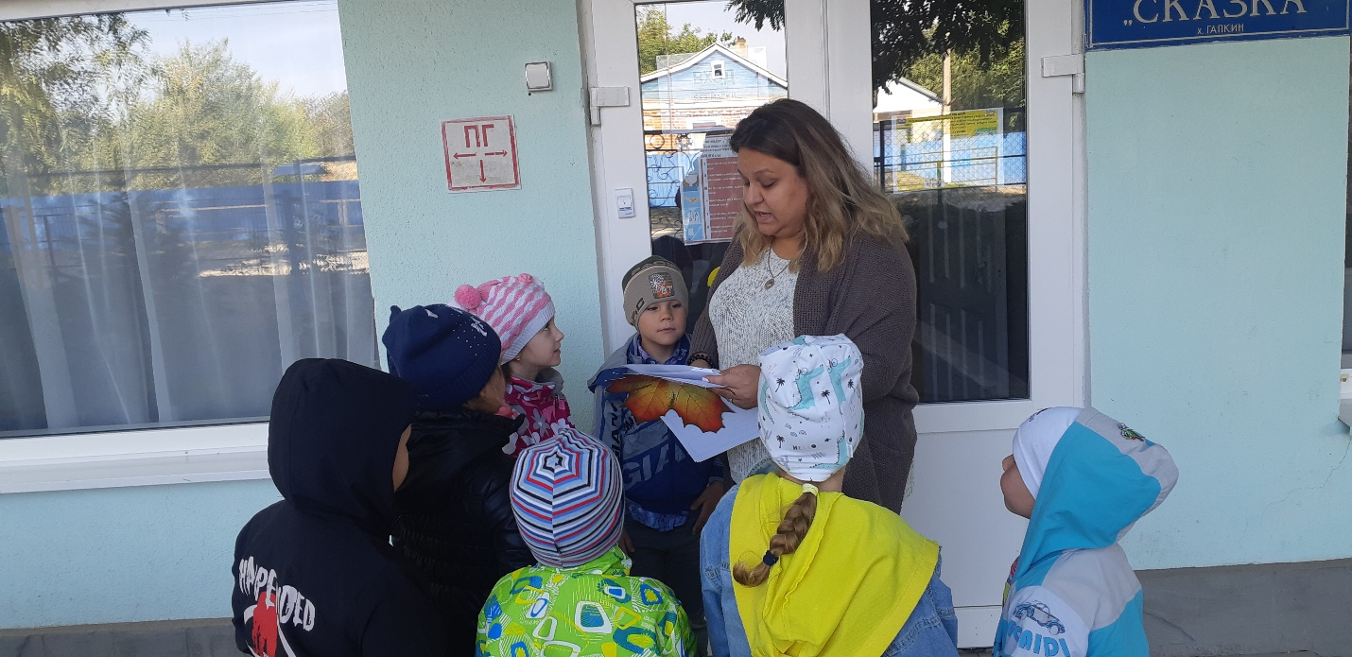

Воспитатель: Донецкова О.А.

Основная образовательная область «Познание»
Интеграция: «Познание», «Коммуникация», «Художественное творчество», «Физическая культура», «Труд», «Социализация».
Цель: формирование системы экологических знаний и представлений о природных объектах тропы и экологической культуры поведения в природной среде.
Обучающие задачи:
•Закрепить знания детей о природных объектах живой и неживой природы: берёзой, шиповником, цветником, огородом; их особенностями (строением - ствол, ветви, листья, корни).
• Расширять знания детей о растениях экологической тропы детского сада;
• Углублять знания об условиях, необходимых для роста растений, об экологических связях между неживой и живой природой.
• Формировать чувства близости к природе и сопереживанию всему живому, заботы и бережного отношения к природе.
• Учить детей излагать собственные рассуждения, умозаключения, полагаясь на свой личный опыт и переживания.
Развивающие задачи:
• Обогащение и систематизирование экологических знаний у дошкольников средствами экологической тропы ДОУ.
•Активизировать и обогащать словарь детей: шершавая, гладкая, прохладная, семена, кора, ажурные листочки, плодородная земля.
• Использовать наблюдения за живой природой для развития сенсорных качеств каждого ребенка.
• Развитие познавательно-исследовательской деятельности, расширение кругозора детей.
• Развивать связную речь;
• Развивать у детей интерес к самостоятельному решению проблемных ситуаций.
Воспитательные задачи:
• Воспитание осознанного отношения ребенка к окружающей среде через общение с природой.
• Воспитывать доброжелательное отношение к окружающему, заботливое отношение ко всему живому;
• Воспитывать умение внимательно слушать воспитателя и сверстников, точно и полно отвечать на поставленный вопрос.
• Воспитание культуры труда, формирование понятие о красоте и гармонии, воспитание аккуратности.

Предварительная работа:
• Наблюдения в природе.
• Создание оптимальных условий для экологического воспитания дошкольников.
• Разработка маршрута.
• Заучивание стихотворений.
• Подбор игр, загадок.
• Выполнение физкультурных разминок;
• Чтение произведений художественной литературы с описанием.
Развивающая среда: цветные ленты, конверт (письмо, ведра для опыта с сухим и сырым песком, савки, лейка, корзинка с угощением, Берендей – хранитель экологической тропы.
Тип занятия: комбинированный
Основной метод проведения занятия: словесный, наглядный, практический.
Методы и приёмы: создание игровой ситуации, беседа о деревьях, рассказывание и рассматривание птиц, подвижная игра «Скворушки», правила поведения на природных объектах, чтение стихотворения о березе, сюрпризный момент.
Этапы создания и оформления тропы:
1) Детальное обследование территории детского сада и выделение наиболее интересных объектов.
2) Составление картосхемы тропинки с нанесением маршрута и всех ее объектов: общая, которая будет находиться в экологической комнате, и схемы в группах с учетом возраста детей, в группах старшего дошкольного возраста может быть макет экологической тропинки.
3) Подбор хозяина экологической тропы – сказочного персонажа.
4) Изготовление выносных знаков, обозначающих каждый объект.
Общие рекомендации по работе с детьми на экологической тропе детского сада:
– Использовать прогулки для общения детей с природой ближайшего окружения и оздоровления детей на свежем воздухе.
– Использовать наблюдения за живой природой для развития сенсорных качеств каждого ребенка.
– Познакомить с разными объектами живой природы и показать ее взаимосвязь с окружающим миром.
– Сделать общение ребенка с природой безопасным для ребенка и самой природы.
– Формировать чувства близости к природе и сопереживанию всему живому, заботы и бережного отношения к природе.
– Проводить на тропе наблюдения в разные времена года, игры, экскурсии, исследования, театрализованные занятия и другие виды деятельности.
По экологической тропе дети проходят по видовым точкам-объектам, отмеченным указателями. В состав экологической тропинки входят объекты, такие как:
1. «Береза».
2. Летняя лаборатория. (Песочница)
3. «Птичий городок»
4. Спортивная площадка - «Тропа здоровья»
5. «Кустарник».
6. «Цветник»
Вывод:
Экологическим образованием и воспитанием человека необходимо заниматься с раннего детства.
Реализация данного проекта возможна в образовательном учреждении любого типа.
Основными участниками воспитательно-образовательного процесса являются ребенок, родители и педагоги.
Отношения субъектов строятся на основе сотрудничества и уважения.
В результате реализации:
• повысился уровень экологических знаний, познавательной и речевой активности детей дошкольного возраста;
•улучшилось состояние психического здоровья детей: взаимодействие ребенка с природой снизило уровень тревожности и позитивно повлияло на эмоциональное самочувствие детей;
• повысился уровень профессиональной подготовленности педагогов в вопросах проведения экскурсий по объектам экологической тропы.

Ход занятия:

--Ребята, сегодня у нас необычное занятие потому, что проводим мы его не в группе, а на улице.
--И, сегодня, у нас на занятии гости, поприветствуем их.
Придумано кем-то просто и мудро
При встрече здороваться «Доброе утро».
Доброе утро, солнцу и птицам,
Доброе утро, улыбчивым лицам!
-- Улыбнитесь друг другу, подарите свои улыбки окружающим.
-- Ребята, утром я обнаружила необычное письмо. Послушайте его.
«Дорогие мои маленькие друзья! Я – хранитель экологической тропы Берендей.
Я присматриваю за природой вокруг. Вам, как моим помощникам, я поручаю сегодня вместо меня пройтись по экологической тропе д/сада и все внимательно осмотреть. Все ли в порядке? Я буду вам благодарен за работу. Предлагаю вам карту-путеводитель, которая приведет вас к природным объектам, расположенных на территории д/сада, которые я отметил цветными ленточками».
-- А вот и карта - путеводитель, по которой предлагает нам пройти хранитель экологической тропы Берендей.
--Ребята, а вы, знаете, что такое экологическая тропа? /нет/ А, простая, тропа? /да/
- Это путь, по которому куда-то идут люди;
- Это дорожка, у которой есть начало и конец;
- Она обязательно куда-то ведет.
--Да, конечно, путь, обязательно приводит куда-то или до чего-то. Но, мы сегодня пойдем не по простой тропе, а по экологической. Значит, путешествие наше будет с определенной целью – сохранить природу в наилучшем ее состоянии, а если придется (необходимо, то и спасти ее от непредвиденных ситуаций.
-- Ребята, кто знает, что такое природа? /это все вокруг нас, это животный и растительный мир/
-- Скажите, природа бывает какой? /живой и неживой/
-- Какие объекты природы относятся к живой природе? /деревья, кустарники, трава, цветы, птицы, насекомые, животные /
--Объясните, почему? /Потому что, они могут расти, дышать, питаться, болеть, плодиться (размножаться)/
--А, что относится к неживой природе? /небо, тучи, облака, солнце, вода, песок, земля, воздух, ветер/
--Почему? / потому что не растут, не дышат, не питаются и т. д. /
--Хорошо, ребята.
1 объект
Воспитатель смотрит на карту и объявляет: Первый объект «Дерево». Отгадайте загадку.
Стоит Алёна, Платок зелёный,
Тонкий стан, Белый сарафан. /Береза/
--Правильно. Ребята, скажите, береза – это объект живой природы или неживой? /живой/
-- Береза своей красотой вызывает восхищенье, полюбуйтесь ей. Берёзка – символ нашей Родины и символ красоты нашей родной природы. Люди издавна называют ее «красавицей русского леса» и посвящают ей песни и стихи. А кто из вас знает стихотворение о березе:
Люблю березку русскую,
То светлую, то грустную.
В белом сарафанчике
С платочками в карманчиках.
-- Молодец. Давайте, прикоснемся к стволу и поздороваемся с ней. /Здороваются/
--Рассмотрим строение дерева. Что есть у березки? /корень, ствол, ветки, листья, сережки- плоды/
-- Корни, какие? /. / Ствол белый с черными отметинами -- у основания шире; чем выше, тем тоньше. Ветви—тонкие, длинные (раскидистая крона). Листья – резные. Сережки.
-- Вот, мы и осмотрели березу, скажите, все ли в порядке, ничего ей не угрожает? (ответы). Растет, живет. Тогда посмотрим в путеводитель и продолжим путь к следующему объекту «Песочная лаборатория» отмеченного шариком по стрелкам—указателям направления.
Дети передвигаются от объекта к объекту с речевкой:
Береги природу друг, будет красота вокруг.
2 объект
-- Ребята, что перед нами? /песок/. Является ли песок живой природой? /нет, он не умеет питаться и размножаться. Значит это неживая природа. /
--А что же он умеет делать? / двигаться, сыпаться, впитывать воду/ Давайте проверим.
Опыты с песком:
1) Наберем в ведро песок, теперь очень медленно будем высыпать его в одно и то же место струйкой. Образуется конус /горка/, растущий в высоту. Если долго сыпать песок, на поверхность конуса; то в одном месте, то в другом возникают сплывы, движение песка, похожее на течение.
Вывод: Песчинки могут передвигаться из-за силы тяжести или из-за ветра
2) Песок может впитывать воду. Используя воду в лейке, поливаем песок и наблюдаем, как впитывается вода. Куда подевалась вода? Она впиталась.
Вывод: вода впитывается в песок.
3) Опыт «Свойства мокрого песка»
МОКРЫЙ ПЕСОК нельзя сыпать струйкой из ладони, зато он МОЖЕТ ПРИНИМАТЬ ЛЮБУЮ НУЖНУЮ ФОРМУ, пока не высохнет.
Взять 2 ведра или 2 формочки, одно наполнить сухим песком, другое сырым, перевернуть и снять ведро с одной горки, затем с другой. Результат: мокрый песок сохранил форму ведра, сухой рассыпался.
Объясните, почему из мокрого песка можно сделать фигурки: когда песок намокнет, воздух между гранями каждой песчинки исчезает, мокрые грани слипаются и держат друг друга.
Вывод: МОКРЫЙ ПЕСОК МОЖЕТ ПРИНИМАТЬ ЛЮБУЮ НУЖНУЮ ФОРМУ
3 объект
--Ой, ребята, я что-то слышу, а вы? / Нет, что?/
--Давайте присядем на скамеечку и прислушаемся, /пауза/ что слышите? Птицы поют.
--Ребята, а как вы думаете, птиц можно отнести к живой природе? /Да, это живая природа, они, как и всё живое - питаются растут болеют, размножаются/
Скажите, каких птиц вы знаете? (ответы)
--Ребята, отгадайте загадку: Между веток новый дом
Нет ни двери в доме том
Только круглое окошко
Не пролезет даже кошка
/Кормушка/- это объект, сделанный руками человека
--Для каких птиц делают кормушки? / для птиц /
--Откуда он взялся на участке? /мы повесили весной /
--Дети, а как мы с вами заботимся о птицах?
--зимой мы их подкармливаем: насыпаем корм в кормушки: семечки, хлебные крошки, зернышки, крупу;
--весной мастерим для них кормушки и вешаем их на деревья.
-- Мы потрудились хорошо, на территории нашего сада кормушек много.
4 объект
--Давайте поиграем в П/игру «Скворушки»
-- объект «Спортивный отдых»
Правила:
Число игроков, принимающих участие в игре, должно быть нечетным. В разных местах игровой площадки чертятся круги по числу пар играющих. Это «домики-скворечники». В каждом таком «скворечнике» размещается по два «скворца» - дети. В результате один «скворец» останется без домика и пары.
По сигналу воспитателя «День» скворцы вылетают из своих домиков и разбегаются («летают») по игровой площадке. Они бегают, прыгают, машут руками- «крыльями». По сигналу воспитателя «Ночь»: «Скворцы прилетели.» дети спешат вернуться в любой свободный домик-«скворечник», чтобы занять его в паре.
Опоздавший «скворец» остается без пары и без дома, игра повторяется несколько раз. По окончании игры воспитатель подводит итоги, хвалит детей. – Молодцы, повеселились и размялись.
5 объект
--Пора к следующему объекту, ребята, смотрим на карту -- объект «Кустарник»
--Ребята, кто из вас знает, что это за растение? / это кустарник/
-- Куст - это живая природа или неживая?
-- Здесь растет кустарник.

--Чем кустарники отличаются от дерева? /
1. Кусты не имеют главного ствола, а имеют несколько или много стеблей.
2. Дерево выше, чем кустарник.
3. Корень дерева во много раз мощнее, чем у кустарника.
--Ребята, мы осмотрели с вами шиповник: - живой-зеленый, растет, и плодоносит. Все в порядке?
Ребята, теперь посмотрим на карту, есть еще природный объект «Цветник», давайте перейдем к нему.
Дети передвигаются от объекта к объекту с речевкой: Береги природу друг,
будет красота вокруг.
6 объект
-- Вот наш цветник. Посмотрите внимательно на эти цветы. Кто из вас вспомнит их названия? /Розы, петунья/
Посмотрите, есть цветы цветущие, а некоторые из них не цветут. В чем дело?
--Скажите, как можно любоваться цветами, не срывая их? / понюхать, зарисовать, любоваться, наблюдать, фотографировать/
-- Как вы думаете, что необходимо всем растениям для роста и развития? / хороший уход и природные условия/
-- Кто знает, как нужно ухаживать за ними? /нужно рыхлить землю, поливать, срезать засохшие листики/
-- Ребята, в нашем цветнике есть засохшие листики? /да, есть / Давайте наведем порядок - уберем сухие листья.
Детям предлагается убрать засохшие листики (инвентарь - перчатки)
Ну, вот мы и закончили нашу работу. Теперь наш цветник в порядке? Красивый и благоухает. Хозяин экологической тропы Берендей будет доволен. Ребята, посмотрите, а вот и он, наблюдает за нами, как мы трудимся. Посмотрите, он приготовил нам угощение. Давайте скажем – спасибо.
ИТОГ ЗАНЯТИЯ:
-- Вот, и, закончилось наше путешествие по экологической тропе. Ребята, какие природные объекты д/сада мы с вами сегодня осмотрели? / Березу, цветы, кормушки, летнюю лабораторию/
--Скажите, что вам запомнилось больше всего?
--Вспомните как мы помогали Берендею. /мы смотрели все ли в порядке с березой, увлажняли песок в песочнице, убирали сухие листья в цветнике. /
-- Молодцы, ребята. Наше занятии подошло к концу. Спасибо за внимание.

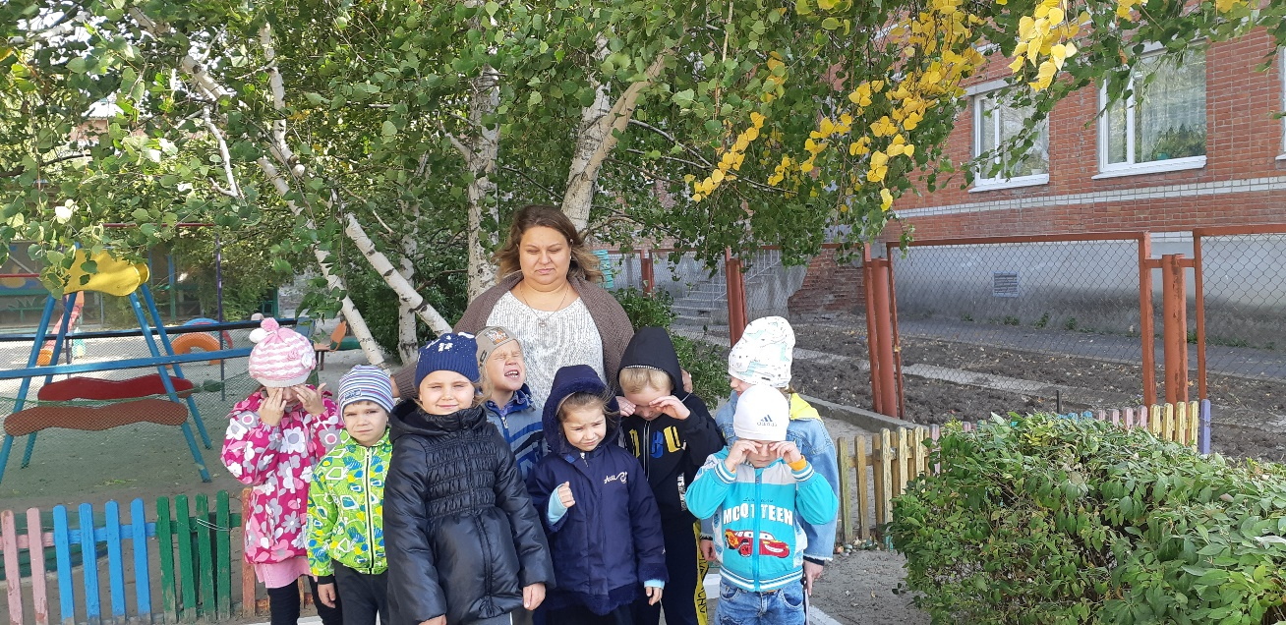

ИСПОЛЬЗУЕМАЯ ЛИТЕРАТУРА:

Иванова, А. И. Экологические наблюдения и эксперименты в детском саду.
Дыбина, О. Б. Ребенок и окружающий мир.
Дыбина, О. В. Неизведанное рядом – занимательные опыты и эксперименты для дошкольников/ О. В. Дыбина, Н. П. Рахманова, В. В. Щетинина/ - М.: ТЦ Сфера, 2005 – 192с.
Николаева, С. Н. Воспитание экологической культуры.
Попова, Т. И. Мир вокруг нас.
Рыжова, Н. Игры, путешествие в мир природы.
Соломенникова, О. А. Экологическое воспитание в детском саду.
Ребенок в детском саду. №5, 2007 Лес – наше богатство.

«Дорогие мои маленькие друзья!
Я – хранитель экологической тропы Берендей.
Я присматриваю за природой вокруг. Вам, как моим помощникам, я поручаю сегодня вместо меня пройтись по экологической тропе д/сада и все внимательно осмотреть. Все ли в порядке? Я буду вам благодарен за работу. Предлагаю вам карту-путеводитель, которая приведет вас к природным объектам, расположенных на территории д/сада, которые я отметил цветными ленточками».

